КОМИТЕТ  РЕСПУБЛИКИ ТАТАРСТАН  ПО ОХРАНЕ ОБЪЕКТОВ КУЛЬТУРНОГО НАСЛЕДИЯ |  | ТАТАРСТАН РЕСПУБЛИКАСЫНЫӉ МӘДӘНИ МИРАС ОБЪЕКТЛАРЫН САКЛАУ КОМИТЕТЫ
ПРИКАЗ БОЕРЫК
№
г. Казань

О внесении изменения в приказ Комитета Республики Татарстан по охране объектов культурного наследия от 06.12.2021 № 315-П «Об утверждении границ территории объектов культурного наследия регионального значения, расположенных в г. Казани»

В соответствии с Федеральным законом от 25 июня 2002 года № 73-ФЗ
«Об объектах культурного наследия (памятниках истории и культуры) народов Российской Федерации», Законом Республики Татарстан от 1 апреля 2005 года
№ 60-ЗРТ «Об объектах культурного наследия в Республике Татарстан», п р и к а з ы в а ю:

- Внести в приказ Комитета Республики Татарстан по охране объектов культурного наследия от 06.12.2021 № 315-П «Об утверждении границ территории объектов культурного наследия регионального значения, расположенных в г. Казани» изменение, изложив Приложение № 1 в новой редакции (прилагается).
- Контроль за исполнением настоящего приказа оставляю за собой.

Председатель И.Н. Гущин

Приложение № 1
к приказу Комитета
Республики Татарстан по охране объектов культурного наследия от 06.12.2021 № 315-П
(в редакции приказа Комитета Республики Татарстан по охране объектов культурного наследия от_______ 2023 № _______)

Границы территории
объекта культурного наследия регионального значения
«Дом, где в 1909 – 1922 гг. жил учёный-востоковед Катанов Н.Ф.», 1909 – 1922 гг., расположенного по адресу: Республика Татарстан, г. Казань, пер. Школьный

Карта (схема) границ территории
объекта культурного наследия регионального значения «Дом, где в 1909 – 1922 гг. жил учёный-востоковед Катанов Н.Ф.», 1909 – 1922 гг., расположенного по адресу:
Республика Татарстан, г. Казань, пер. Школьный

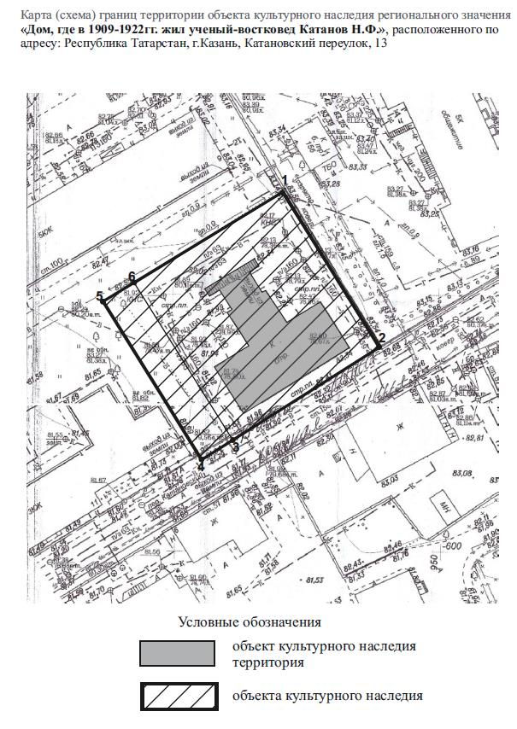

Условные обозначения
 | - граница территории объекта культурного наследия
 | - объект культурного наследия
1 | - характерная точка границы территории
Описание границ территории объекта культурного наследия
регионального значения «Дом, где в 1909 – 1922 гг. жил учёный-востоковед
Катанов Н.Ф.», 1909 – 1922 гг., расположенного по адресу:
Республика Татарстан, г. Казань, пер. Школьный

Граница территории объекта культурного наследия регионального значения «Дом, где в 1909 – 1922 гг. жил учёный-востоковед Катанов Н.Ф.», 1909 – 1922 гг., расположенного по адресу: Республика Татарстан, г. Казань, пер. Школьный, проходит:
Прохождение границы |  | Описание прохождения границы
от точки | до точки | Описание прохождения границы
1 | 2 | 3
1 | 2 | от точки 1 на юго-восток, по боковой границе участка с кадастровым номером 16:50:011102:102 параллельно ул. Маяковского, до точки 2
2 | 3 | от точки 2 на юго-запад, вдоль  пер. Катановский, по границе участка с кадастровым номером 16:50:011102:102 до точки 3
3 | 4 | от точки 3 на юго-запад, до отмостки здания, расположенного по адресу пер. Катановский,  д. 11, до точки 4
4 | 5 | от точки 4 на северо-запад, вдоль отмостки здания расположенного по адресу пер. Катановский, д. 11, параллельно боковой границе участка с кадастровым номером 16:50:011102:102, до точки 5
5 | 6 | от точки 5 на северо-восток, по линии границ территории участка с кадастровым номером 16:50:011102:102, до точки 6
6 | 1 | от точки 6 на северо-восток, по границе участка с кадастровым номером 16:50:011102:102, до точки 1

Таблица характерных (поворотных) точек границ территории
объекта культурного наследия регионального значения «Дом, где в 1909 – 1922 гг. жил учёный-востоковед Катанов Н.Ф.», 1909 – 1922 гг., расположенного по адресу: Республика Татарстан, г. Казань, пер. Школьный

№ | Координаты характерных (поворотных) точек в местной системе координат (МСК-16)
№ | X | Y
1 | 475585.61 | 1306416.36
2 | 475559.33 | 1306432.59
3 | 475541.88 | 1306404.84
4 | 475537.53 | 1306397.92
5 | 475564.90 | 1306380.98
6 | 475569.16 | 1306388.26
1 | 475585.61 | 1306416.36

